测试文档

前端功能测试：

我们分了三个大模块对前端进行测试：登录系统模块、功能管理模块、增删改查管理模块。

首先是登录系统模块，我们通过多次登录、登出来对系统、用不同的账号密码登录进行测试，查看系统是否登录异常，是否出现错误。如表1所示。

表1 登录系统模块

|  |  |  |  |
| --- | --- | --- | --- |
| **测试项目** | **测试数据** | **测试结果** | |
| 输入正确的用户名、密码 | 工号：12312312312密码：123456 | 登录成功，进入系统 |
| 输入正确的用户名、密码 | 工号：13520109202密码：123456 | 登录成功，进入系统 |
| 输入正确的用户名、错误的密码 | 工号：12312312312密码：000000 | 登录失败 |
| 输入错误用户名、正确的密码 | 工号：13520109202密码：123456 | 登录失败 |
| 输入错误的用户名、错误的密码 | 工号：13520009202密码：000000 | 登录失败 |

然后是功能管理模块，我们通过点击各种功能，使功能之间相互跳转，查看是否跳转正常，添加删除部门、职位、职称信息等，是否出现错误。如表2所示。

|  |  |  |
| --- | --- | --- |
| **测试项目** | **测试数据** | **测试结果** |
| 部门管理 | 添加部门、删除部门 | 成功 |
| 职位管理 | 添加职位、删除职位 | 成功 |
| 职称管理 | 添加职称、删除职称 | 成功 |
| 权限组 | 给某人添加权限、删除某人的权限 | 成功 |

表2 功能管理模块

最后是增删改查管理模块，我们通过添加用户信息里的各种信息进行测试，查看系统是否运行正常，是否会出现添加错误，添加失败等情况。如表3所示。

表3 工资管理模块

|  |  |  |
| --- | --- | --- |
| 测试项目 | 测试数据 | 测试结果 |
| 增加员工 | 王慧  工号00000011  性别女  出生日期1994-07-09  身份证号4441223190008184592  婚姻状况未婚  民族汉 籍贯贵阳  政治面貌 农工党员  电子邮箱wanghui@163.com 电话号码18288493616 | 添加成功 |
| 检索用户 | 搜索姓名王慧 | 检索成功 |
| 修改用户 | 把政治面貌改为共青团员 | 修改成功 |
| 删除用户 | 删除昵称为王慧的用户 | 删除成功 |

以上模块经过测试后，发现前端功能运行正常，符合预期设想。

后端系统测试：

我们使用的是@test（）方法，对后端的role、position、job level、menu、department、employee六个功能进行测试。测试代码如下图所示，最后测试正常。因为是web项目，Junit需要模拟servletcontext，因此我们需要给我们的测试类加上@WebAppConfiguration。

图1 TmallApplication Tests

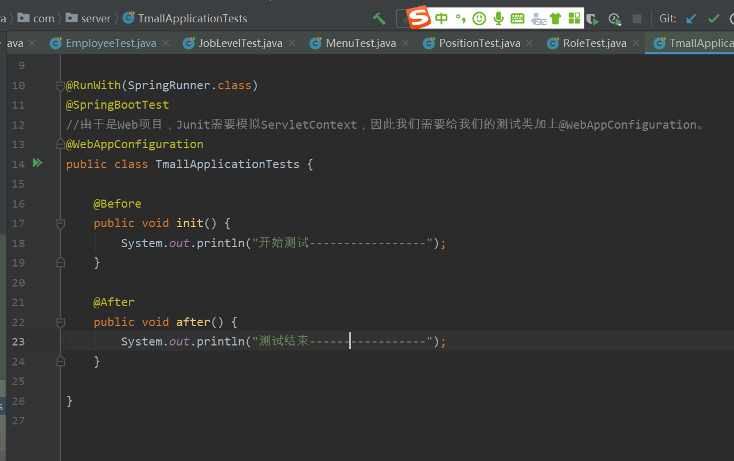

图2 Role Test

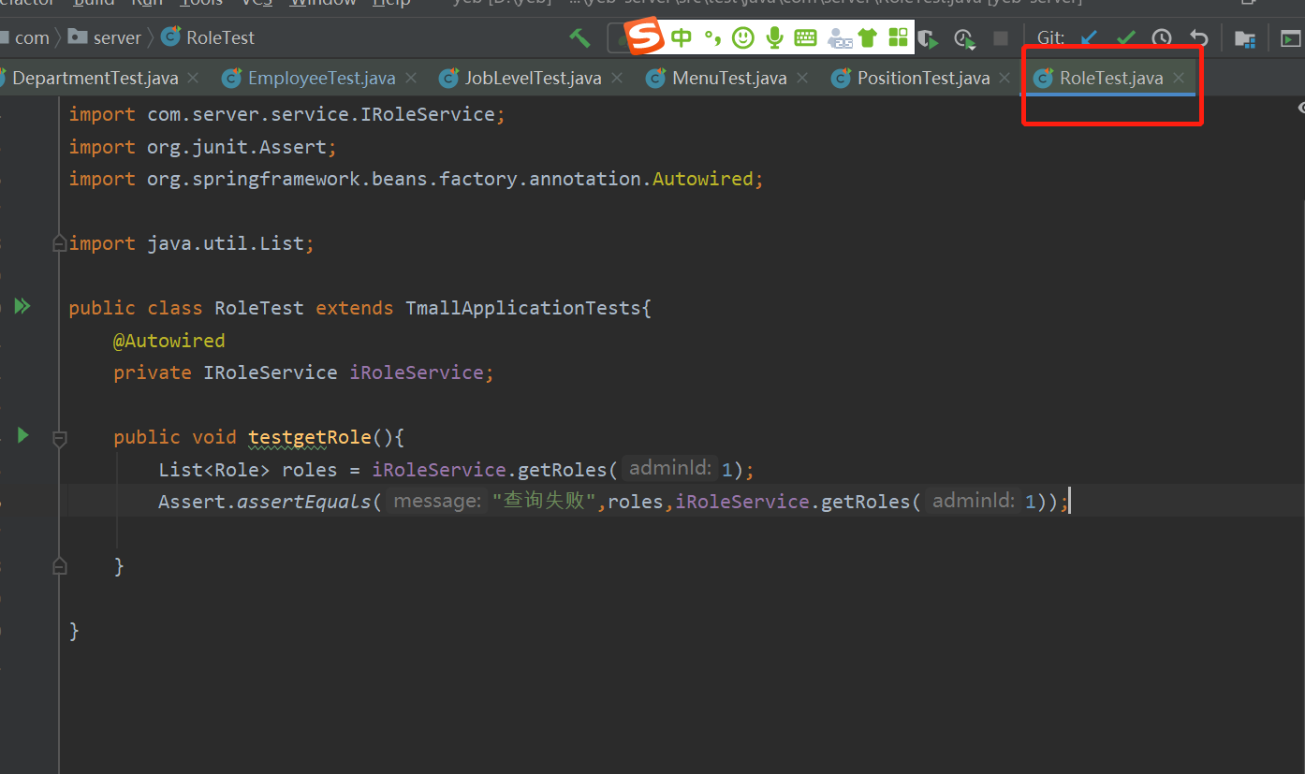

图3 Position Test

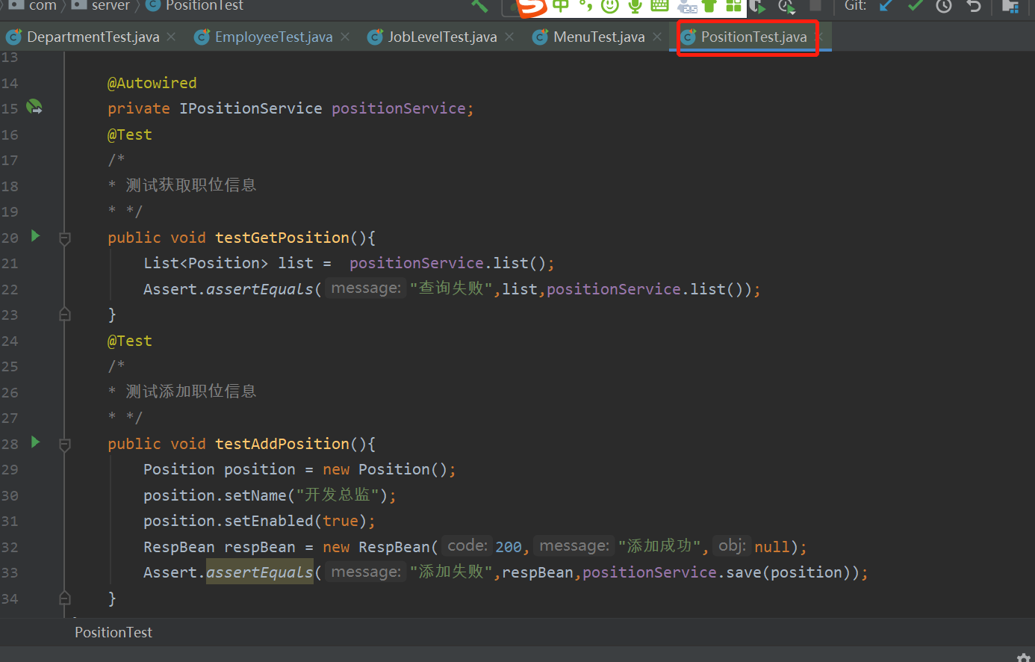

图4 Job Level Test

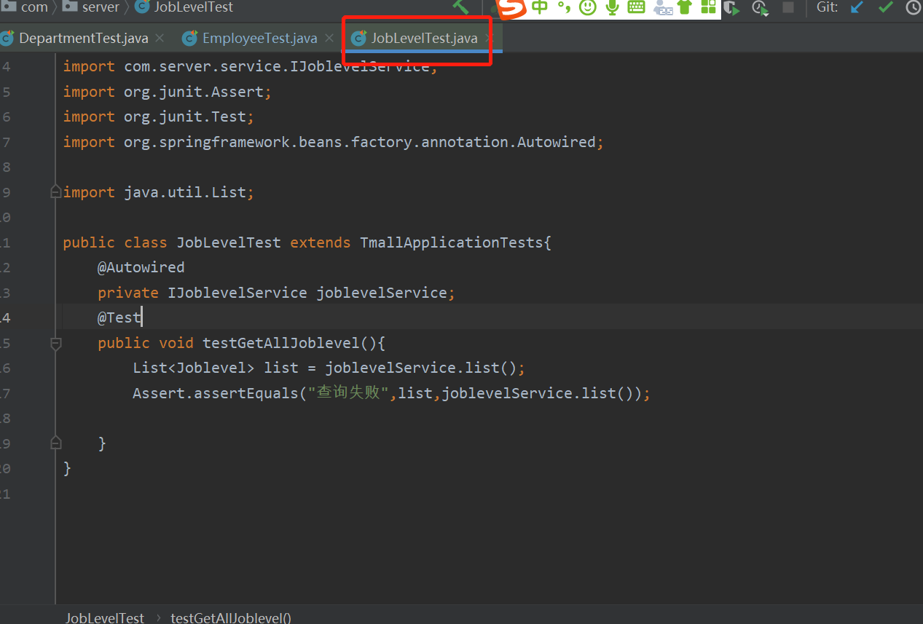

图5 Menu Test 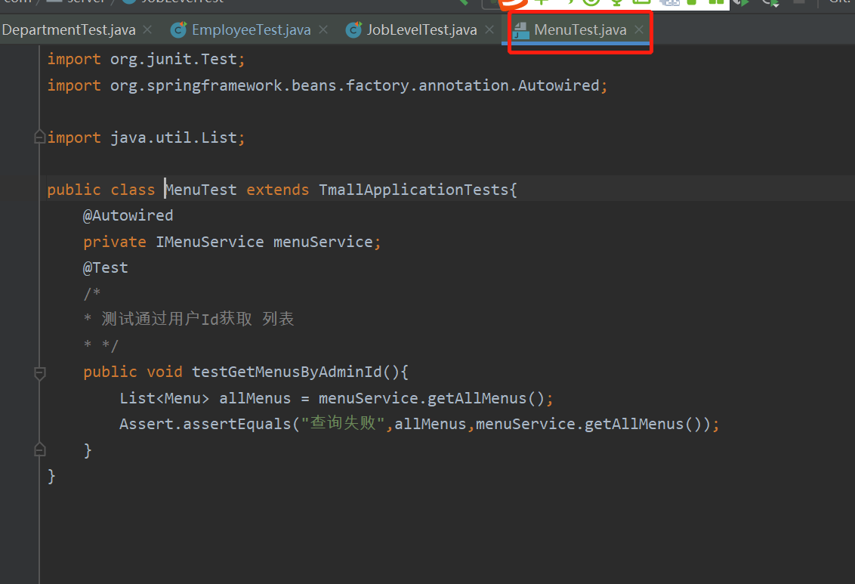

图6 Department Test

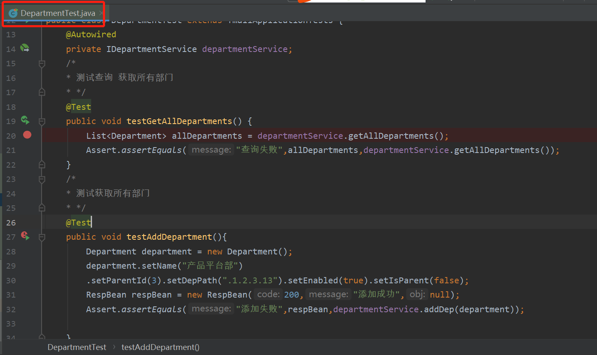

图7 Employee Test

